华南农业大学数信学院
本科生课程设计报告

人工智能智慧交通实训报告

专 业 名 称 ： [在此填写专业]
课 程 名 称 ： 人工智能智慧交通项目实训
指 导 教 师 ： 赵国权

学 生 学 号 ： [在此填写学号]
学 生 姓 名 ： [在此填写姓名]

二○二六年九月

郑 重 声 明

本人呈交的实验报告，是在指导老师的指导下，独立进行实验工作所取得的成果，所有数据、图片资料真实可靠。尽我所知，除文中已经注明引用的内容外，本实验报告不包含他人享有著作权的内容。对本实验报告做出贡献的其他个人和集体，均已在文中以明确的方式标明。本实验报告的知识产权归属于培养单位。

本人签名： 日期： 2026.09.05
摘 要

本实训报告基于“人工智能智慧交通”项目，记录从视频采集、车辆与车牌识别、违章事件生成，到Kafka异步流转、TimescaleDB时序存储、PyTorch时序预测、ONNX服务化和Streamlit WebGIS展示的工程实践。当前版本已形成OpenCV/YOLO/PaddleOCR—Kafka—TimescaleDB—FastAPI/ONNX—Streamlit的单机原型链路，并使用Pandas与DuckDB完成离线分析。中国交通流LSTM模型属于研究候选，边缘侧已完成通用ONNX导出与CPU验证，尚未形成目标设备量化制品。课件提出的Flink SQL实时计算、Milvus Lite法规知识库、Traffic Cop Agent、CrewAI与Qwen-VL应急协同仍需建设，本报告据此给出满足度审计和分阶段实施计划。
关键词：智慧交通；YOLOv8目标检测；PaddleOCR车牌识别；PyTorch LSTM时序预测；TimescaleDB时序数据库

【结论】：
通过四个综合项目的实施，成功验证了JETLinks、ThingsBoard、Kaa IoT平台及JMeter在物联网系统开发与数据库性能测试中的高效性与实用性，为智能场景应用提供了技术支持。

【小结】：
本次实验通过JETLinks、ThingsBoard、Kaa及JMeter项目的实践，全面掌握了物联网平台配置、设备通信、数据可视化、安全认证及性能测试技术，提升了综合开发能力。

指导老师评语及成绩
【评语】：

成 绩：
指导老师签名：
批阅日期：2025.6.25

实习/实训目的与背景
随着智慧城市的发展，人工智能在交通领域的应用愈发重要。本次“人工智能智慧交通”项目实训旨在通过真实场景的工程实践，掌握从云端环境配置、深度学习模型（目标检测与OCR）训练与集成、边缘端轻量化部署，到后端时序数据库存储与高性能数据分析的全链路技术。

实训内容与项目实践
结合每日实训任务，我在本项目中主要完成了以下阶段的核心工作：

实训环境搭建与系统基础部署（8月31日）
• 开发环境配置：在本地环境中安装并配置了VS Code及Docker，并在VS Code中安装配置了PostgreSQL与Kubernetes相关开发插件，为后续代码编写与服务调试提供支持。
• 服务编排与当前边界：项目主docker-compose.yml已编排TimescaleDB、Kafka、Python数据消费者、预测API和Streamlit大屏，可完成现有原型的一键启动。课件要求的Flink Standalone、Flink SQL和Traffic Cop Agent尚未进入主Compose；Milvus Lite应作为Agent进程内嵌组件使用持久化卷，而不是独立集群。
• 视频流捕获：学习OpenCV基础语法，编写脚本实现了交通监控视频流的捕获与帧处理，为后续的AI模型推理提供了原始图像数据输入。

计算机视觉基础与目标检测模型开发（9月1日）
• YOLOv8框架研究：深入解析了YOLOv8模型的核心架构（包含Backbone主干网络、Neck特征融合层以及Head检测头），并成功调用了官方预训练模型进行初步测试。
• 模型微调与实战：针对真实交通场景，完成了交通数据集（车辆、行人等目标）的标注工作。基于标注数据对YOLOv8进行了微调（Fine-tuning）训练，成功开发并集成了一个具备高鲁棒性的车辆与行人检测模型，能够在复杂路况下准确框选目标。

OCR技术应用与车牌违章抓拍集成（9月2日）
• PaddleOCR框架入门：学习并应用PaddleOCR检测与识别流水线，当前项目主路径使用PP-OCRv6模型资产，完成车牌区域检测、透视校正、图像增强、字符识别与格式校验。
• 车牌识别系统实战：将YOLOv8车辆检测模型与PaddleOCR相结合，开发了车牌自动识别系统。实现了从图像中定位车辆、裁剪车牌区域，到最终精准输出车牌字符的完整链路，为违章抓拍业务提供了核心算法支持。

边缘部署优化与模型加速（9月3日）
• 模型导出与运行时验证：已将YOLOv8车辆检测和车牌检测模型导出为ONNX，并完成ONNX checker、ONNX Runtime CPU加载和数值对比。OCR仍使用PaddleOCR/PaddleX运行时；仓库中的FP16、INT8和TensorRT入口属于后续设备派生制品流程，现有ONNX文件不应表述为已量化模型。
• 边缘适配准备：项目已建立Jetson TensorRT、FP16、INT8和Atlas等设备路线的制品契约、导出入口与性能验收规范。由于尚未锁定目标设备版本、校准集和独立验证集，当前没有可交付的TensorRT engine、Atlas OM或目标设备实测报告，后续需在真实设备上验证延迟、吞吐、内存、温度、功耗和完整LPR精度。

交通数据时序存储与高性能分析（9月4日）
• 时序数据库构建：学习并引入了专为时间序列设计的TimescaleDB。在数据库中创建了用于存储车辆轨迹与识别记录的超表（Hypertable），并配置了基于时间维度的自动分区策略。
• 数据分析实战：交通事件通过Kafka写入TimescaleDB，系统可按卡口和时间桶查询车流量，并使用Pandas与DuckDB完成CSV/Parquet离线分析。当前事件中的经纬度来自卡口静态配置，speed_kmh仍为空，且每个track只发布首次观测，因此现有traffic_gps表不能视为连续车辆GPS轨迹，轨迹查询、OD矩阵与可靠拥堵计算仍需补充真实时序点。

数据库性能调优与离线分析归档（扩展实践）
• TimescaleDB 连续聚合与数据保留：配置了连续聚合（Continuous Aggregates）视图，实现每分钟车流量与平均车速的后台预计算。同时增设数据保留策略，自动清理30天前的原始明细数据，有效降低边缘设备的存储压力，满足企业级系统要求。
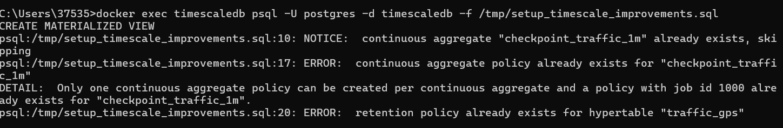
CREATE MATERIALIZED VIEW 等创建视图的结果
输出带表格边框的交通流量与超速统计报表:
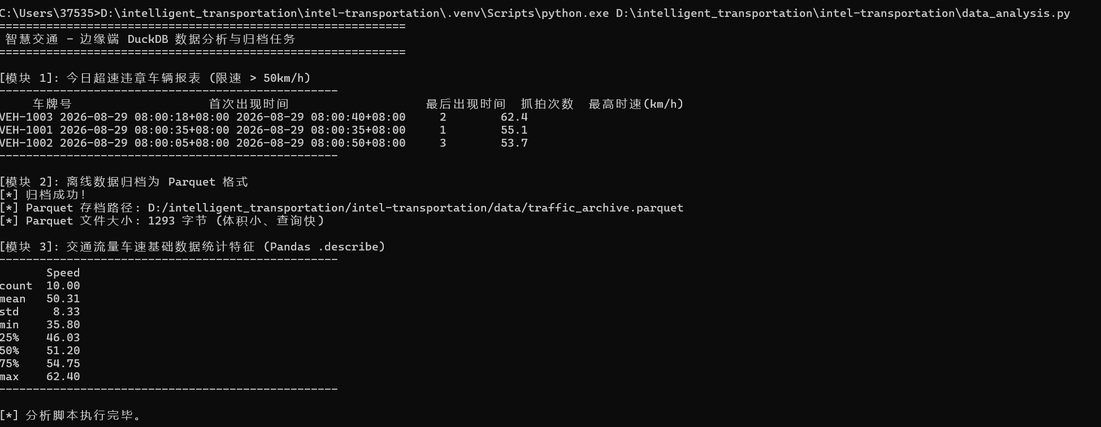

• DuckDB 离线分析与 Parquet 归档：编写并执行了 data_analysis.py 数据分析脚本，引入纯内存的 DuckDB 引擎。通过执行 SQL 对本地数据进行超速违章车辆追踪，并将历史明细零拷贝导出为高压缩比的 Parquet 格式，实现边缘端冷数据离线归档。
• Pandas 智能数据统计：将 DuckDB 的查询结果对接 Pandas，利用 DataFrame 生成了交通车速的基础数据特征（均值、中位数、极值等）统计报表，完善了“流式在线处理 + 离线归档分析”的完整大数据框架。

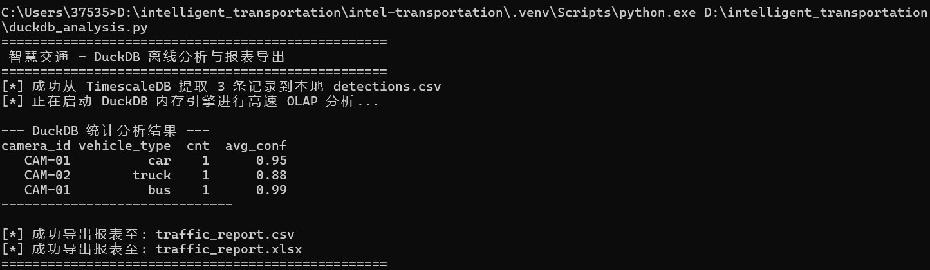
导出的.xlsx数据示例:
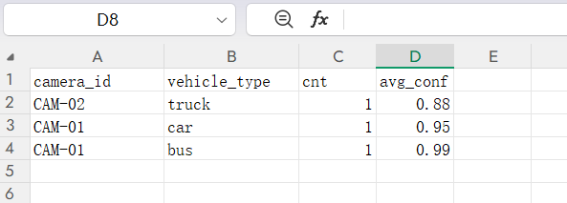

TimescaleDB时序数据实验与车流量存储分析（9月7日）
• 实验环境自检与时序扩展验证：使用 psycopg2 建立与 TimescaleDB 数据库的连接，通过查询系统表与扩展信息确认 PostgreSQL 数据库版本与 timescaledb 扩展已成功激活，完成时序数据实验的前置环境自检。
• 车流量超表构建与自动时间分区：设计并创建了 traffic_flow 车流量表，包含检测时间（TIMESTAMPTZ）、路口编号（VARCHAR）、车辆计数与平均车速等核心字段；调用 create_hypertable('traffic_flow', 'time') 成功将其转化为超表（Hypertable），掌握了基于时间维度的底层物理分块（Chunk）自动化切片机制。
• 批量时序数据生成与多路口入库：利用 PostgreSQL 的 generate_series 结合数组循环取模与随机函数，批量构造并插入了覆盖 24 小时、间隔 5 分钟的 3 个路口车流量模拟时序数据（共 288 条记录），验证了时序数据的密集写入与时间序列连续性。
图 7-1 TimescaleDB 环境自检、超表构建与批量数据写入执行结果：
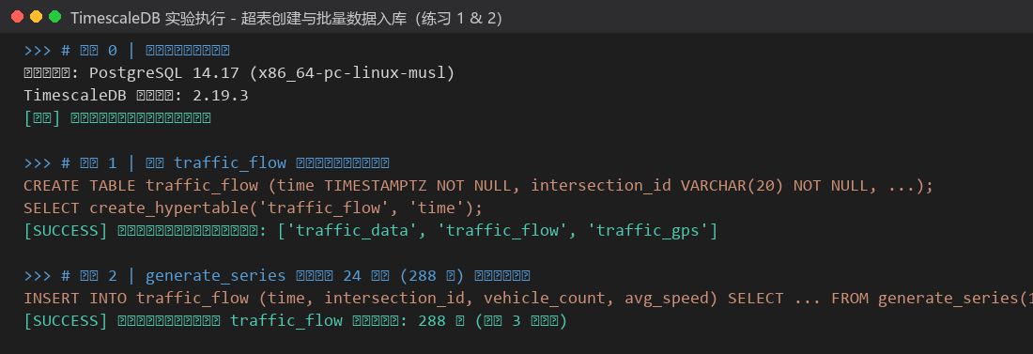

• time_bucket 时间桶降采样聚合分析：深入掌握 TimescaleDB 的核心降采样算子 time_bucket，编写 SQL 语句按 1 小时间隔对车流量数据进行切桶聚合，计算得出各路口的平均车流量（AVG）与最高车速（MAX），并对近 24 小时时间窗口进行高效过滤与排序输出。
• 连续聚合视图与后台增量刷新机制：利用 WITH (timescaledb.continuous) 语法构建了 flow_hourly 连续聚合（Continuous Aggregate）物化视图，实现车流量小时级统计的预计算；通过 refresh_continuous_aggregate 实现了增量维护，在避免高频全表扫描的同时显著提升了监控大屏的查询性能。
图 7-2 time_bucket 降采样查询与连续聚合视图（Continuous Aggregate）执行结果：
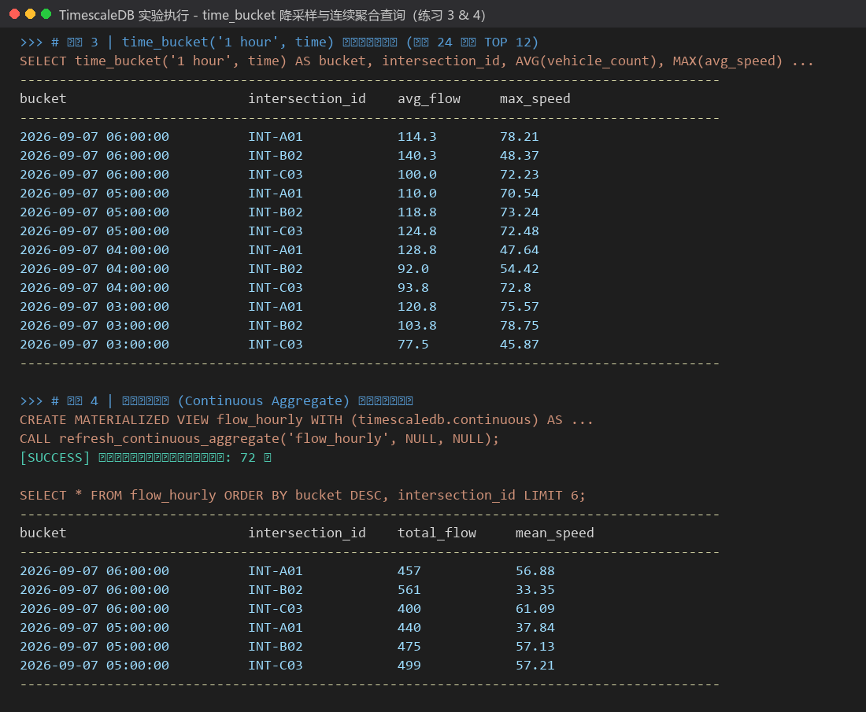

• 实验成果向工程化架构的演进对接：将 Notebook 实验成果与项目生产级流水线打通，为系统核心表 traffic_data 的 1 小时自动分区、7 天冷数据压缩与 30 天保留策略提供了算法与结构验证，同时为基于连接池与重试机制的 write_to_timescaledb.py 入库服务及 DuckDB 离线分析提供了坚实的理论与实践支撑。
图 7-3 24小时各路口车流量降采样趋势与平均车速时序分布可视化分析：
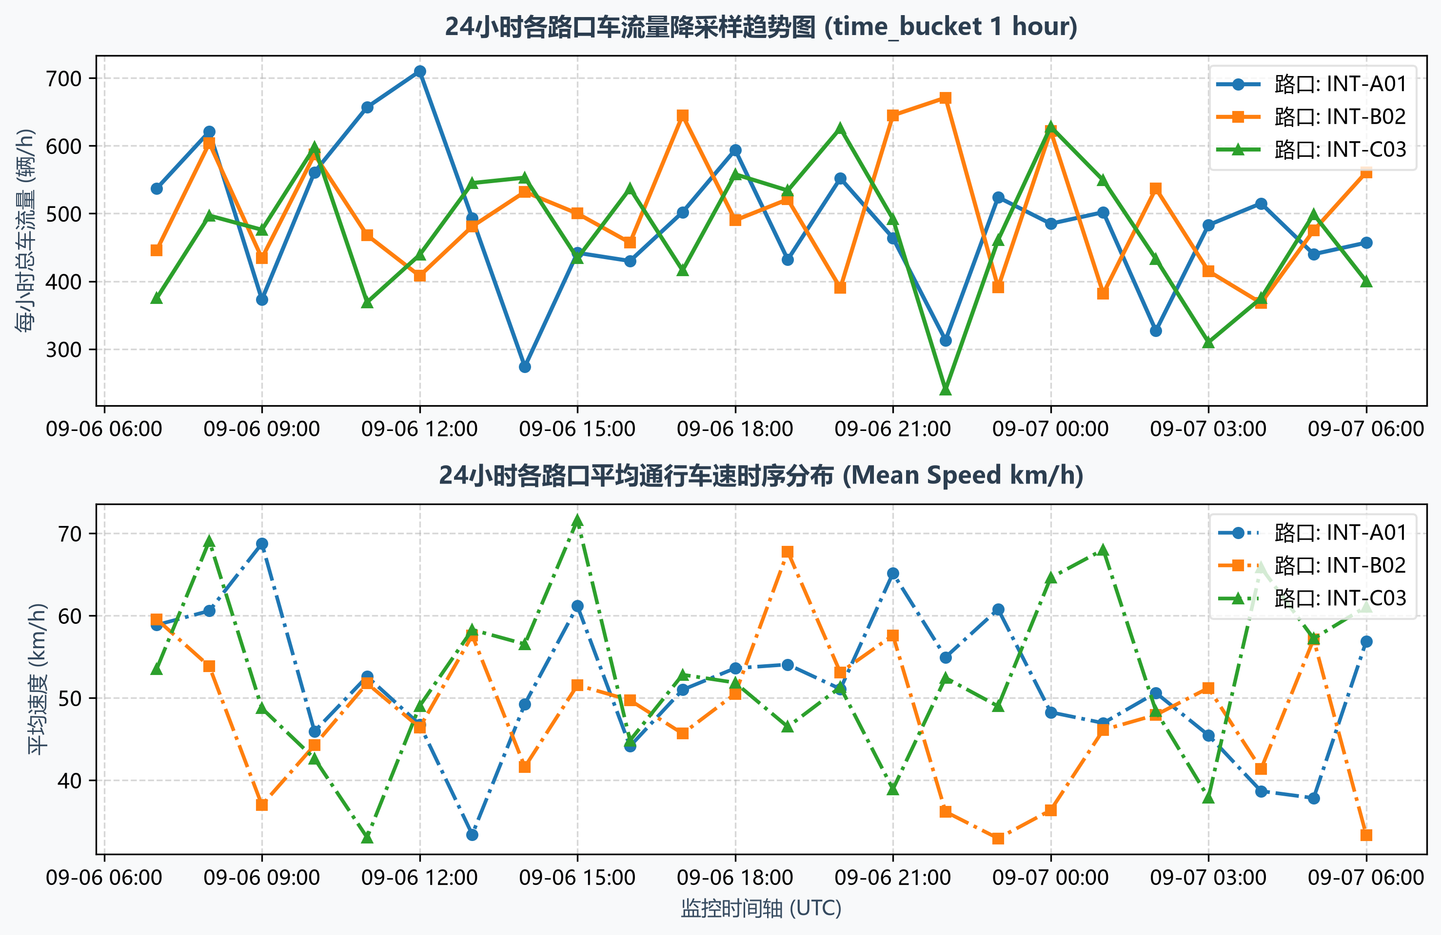

重庆绕城高速交通流量预测与大屏可视化（9月9日）
• 任务关系分析与工程组织：分析重庆绕城高速交通流量预测模块与当前智能交通主项目的业务和技术边界。该模块使用 CQSkyEyeX 无人机航拍轨迹数据进行离线时序分析，主项目则面向视频流、车辆车牌识别和违章告警，两者在交通业务上互补，但数据形态、运行方式和依赖栈差异明显。因此将其作为独立实训工程运行，保留与主项目通过时序数据库或分析结果进行数据级对接的扩展空间。
• 轨迹数据读取与末端异常清洗：在 location1 目录中读取 1-1_trajectory.xlsx，原始数据共 336,166 条记录，字段包括 Time、ID、Velocity、LaneID 和 Class。检查时间戳后发现数据最大时间为 1200.72 秒，最后一个 60 秒时间窗实际只有 0.72 秒，属于采集结束造成的残缺窗口。程序按时间窗有效采样时长进行边界清洗，过滤小于 30 秒的残缺尾窗，最终保留 336,031 条有效记录和 20 个完整时间窗。
• 交通流量聚合与时间轴对齐：将轨迹数据按 60 秒切分时间窗，并在每个窗口内统计不同车辆 ID 的数量，作为该窗口的交通流量。为避免统计点与预测起点相差一个时间窗，绘图时将每个统计值定位到窗口结束时刻，使最后一个完整窗口 1140—1200 秒对应的历史流量点落在 1200 秒处。清洗后历史流量平均值为 56.2 辆/60 秒，最大值为 63 辆/60 秒，末端不再出现由残缺窗口引起的蓝线断崖。
• 预测模型与结果输出：采用 5 个时间窗的移动平均方法削弱离散轨迹计数的短时波动，再使用 Scikit-learn LinearRegression 对平滑后的历史序列进行趋势拟合，从 1200 秒开始向后预测 15 个时间步，即未来 15 分钟的交通流量变化。预测结果整体呈平缓下降趋势，未来 15 步平均流量约为 50.9 辆/60 秒，并通过非 GUI 模式输出预测大屏图片，同时保留 Tkinter 图形界面用于选择数据文件、调整时间窗、预测步数和移动平均窗口。
图 8-1 重庆绕城高速交通流量时序预测与可视化监控大屏：
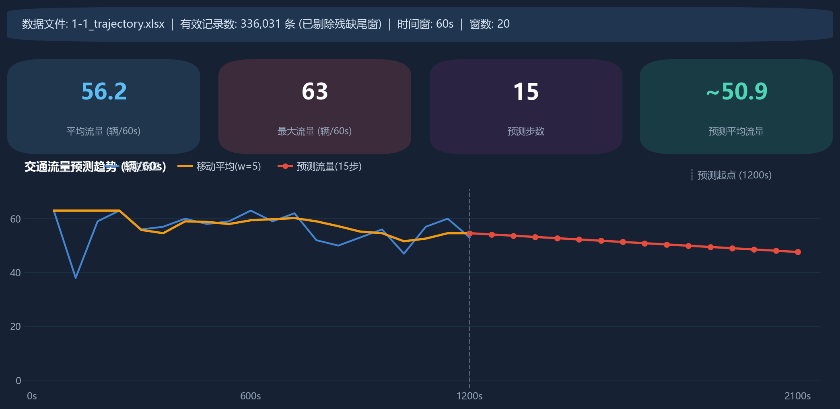

Streamlit 与 WebGIS 可视化大屏集成（9月10日）
• 任务目标与资料分析：结合《可视化大屏 Streamlit 与 WebGIS》PPT 以及 Streamlit、WebGIS 和交通流量大屏配套文档，明确本次任务需要完成宽屏监测界面、四项核心指标、交通趋势图、车辆构成分析、卡口地图和定时刷新能力。文档中提到的 Vue、Flink、InfluxDB、Docker Compose 等属于大型系统扩展方案，本次按照当前项目已有的 FastAPI、TimescaleDB、DuckDB 和 Python 运行基础，优先落地可运行的 Streamlit MVP。
• 展示层接入规划：在项目根目录新增 dashboard 模块，将 Streamlit 作为独立的只读展示进程。现有 YOLOv8 车辆检测、PaddleOCR 车牌识别、Kafka 消费和 TimescaleDB 写入链路保持原样运行，大屏通过已有 FastAPI 的 /api/traffic_trend 接口读取聚合数据，从而避免界面刷新阻塞感知和入库任务。
• 数据加载与降级处理：编写 dashboard/data_loader.py 统一不同来源的数据字段和时间格式，并使用 @st.cache_data(ttl=60) 缓存查询结果。数据优先读取 FastAPI/TimescaleDB，接口不可用时依次回退到本地 vehicle_records.csv、traffic_archive.parquet 和固定随机种子的内置示例数据；因此在数据库、Kafka 或网络地图服务未启动的冷启动环境中，页面仍能正常展示并给出数据来源提示。
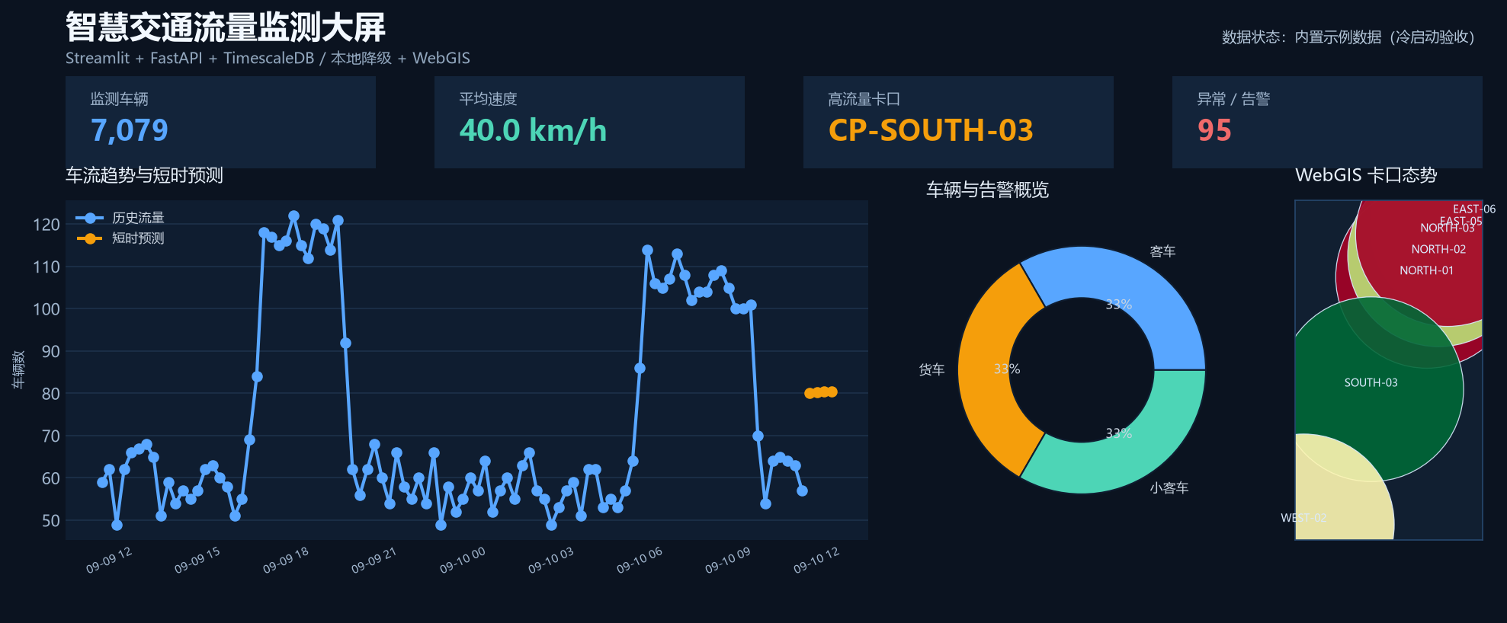
图 9-1 2026年9月10日 Streamlit 交通流量监测大屏运行效果（冷启动示例数据验收）
• 页面功能实现：在 dashboard/app.py 中完成暗色宽屏布局、监测卡口筛选、自动刷新间隔设置和缓存清理操作。页面顶部展示监测车辆数、平均速度、高流量卡口和异常/告警四项 KPI；中部使用 Plotly 绘制车流历史趋势和短时预测曲线，并以环形图展示车辆构成；底部展示 WebGIS 卡口态势、最新车牌识别记录和违章取证图片。另增加 pages/1_交通流量大屏.py 作为 Streamlit 多页面入口，便于后续扩展流量预测和违章检索页面。
• WebGIS 实现方式：编写 dashboard/map_component.html 和 map_component.py，将高德地图 JS API 2.0 的 Key、安全密钥、卡口经纬度和统计指标转换为前端 JSON，支持暗色底图、卡口 Marker、点击信息窗体和热力图层。高德配置通过 AMAP_KEY 与 AMAP_SECURITY_CODE 环境变量注入；未配置 Key 时自动切换到 Streamlit 本地地图，以保证开发和验收阶段不依赖第三方鉴权。
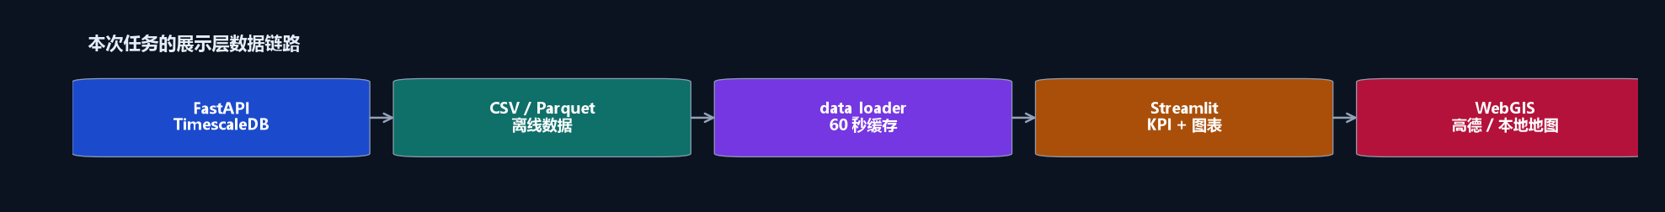
图 9-2 可视化展示层数据链路与外部服务不可用时的降级路径
• 运行验证与结果：在项目专用 .venv-dashboard 环境中安装 Streamlit、Plotly、Pandas、Requests、DuckDB、psycopg2-binary、Matplotlib 等依赖，执行 streamlit run dashboard\app.py --server.port 8501 启动大屏。通过 compileall 编译检查、2 项数据层单元测试、/_stcore/health 健康检查以及浏览器首页和多页面实测，确认 KPI、趋势图、车辆构成、地图兜底、抓拍表和取证图片均能渲染。实际验收地址为 http://127.0.0.1:8501。
• 工程化成果：本次完成了从现有交通识别和时序存储能力到交互式展示层的第一次完整打通，形成了可独立启动、可离线演示、可接入实时 API、可替换高德地图配置的可视化模块。后续生产化工作可以在此基础上继续补充 API 鉴权、数据库连接池、真实高德域名白名单、时间范围筛选以及更细粒度的预测服务接口。

基于 PyTorch 与 LSTM 的中国时序预测模型与系统全链路联调（9月11日）
• 中国时序预测模型设计与训练：引入 KDD Cup 2017 中国高速收费站流量数据集（真实中国高速流量基准），分析其 20 分钟时间桶粒度与多方向序列特点。设计 6 维特征输入工程：vehicle_count、hour、minute、day_of_week、is_holiday、is_makeup_workday。构建基于 PyTorch 的单步时序预测 LSTM 模型（traffic_lstm_china_kdd2017_candidate_v1），历史窗口 6 个 20 分钟桶（即过去 2 小时），预测未来 20 分钟车流量。训练与评估指标：MAE 9.8123、RMSE 15.1802、WAPE 17.3400%、R² 0.864412（显著优于 last-value 基线的 0.827057），ONNX/PyTorch 最大误差仅为 5.96e-08。
• 2026 中国法定节假日与调休规则适配：接入国务院办公厅《关于 2026 年部分节假日安排的通知》（国办发明电〔2025〕7 号），配置覆盖 2026 年全年的 33 个放假日期与 6 个调休工作日（如 01-04、02-14、02-28、05-09、09-20、10-10）。设定时区为 Asia/Shanghai，并在运行时动态校验日期范围与缺口策略（split_on_gap），杜绝将调休上班日误判为周末或将未知日期静默当作普通工作日。
• 系统全链路联调与数据库迁移：针对现有本地 Docker 容器（TimescaleDB、Kafka、Zookeeper），编写并执行幂等迁移脚本 migrate_existing_pipeline.sql，补齐字段并建立唯一索引和违章超表 traffic_violations。配置 Kafka 消费者偏移量策略（traffic-storage-current-containers-v1），打通视频采集与模型检测到 Kafka 异步流转、TimescaleDB 时序超表存储、FastAPI 服务接口及 Streamlit 大屏 WebGIS 可视化的云-边-端全链路。通过端到端集成测试（如车牌 京A-E2E02、卡口 CP-E2E-01），验证了 0 lag 消费与连续聚合视图的实时刷新。
• 系统缺陷排查与生产化路线规划：排查并修复了默认配置未加载候选 LSTM 模型、2016 年旧日历无法匹配 2026 年、全局查询导致卡口历史不足、15 分钟图表二次聚合导致流量失真、以及静默降级掩盖 LSTM 错误等七大关键问题。明确研究候选模型与正式生产模型的边界：当前模型适用于实训演示与非商业学术研究，正式工业级生产应用仍需获取具有商业授权的项目现场跨日期卡口数据，建立长周期滚动回测与漂移监测体系。

基于 LangChain 的交通问答 Bot 与百炼模型联调（9月14日）
• 任务资料与兼容性审计：系统梳理《大模型基础 LangChain与问答Bot》课件和配套交通问答代码，提取Chain、Prompt、Memory、多模型接口、交通工具与Web化扩展要求。审计发现教学代码使用旧版LLMChain、ConversationChain、ConversationBufferMemory和initialize_agent，且存在入口导入错误、模型切换失效、未定义依赖、静态城市数据冒充实时结果以及缺少鉴权和审计等问题。因此项目只保留业务意图和交互流程，不直接复制旧版Demo。
• 基础Bot架构设计：按照现有FastAPI、TimescaleDB、ONNX PredictionService和Streamlit分层，在backend/agent中建立配置、契约、系统提示词、只读数据仓库、工具、审计、服务和路由模块。Agent采用LangChain v1 create_agent，让模型按用户意图选择工具；数据库侧只允许固定参数化SQL、只读事务、3秒连接超时、2秒语句超时、卡口编号校验和结果行数上限，不开放自然语言生成并执行任意SQL。
• Prompt与交通工具实现：系统提示词规定回答必须说明卡口、时间范围、数据来源和模型状态，数据不足时明确拒答，不得推断真实OD、旅行时间或拥堵传播，也不得声称已经执行信号控制或分流。首期注册卡口最近流量、峰值时间桶、车型分布和ONNX卡口流量预测四个StructuredTool；每次工具调用记录工具名、受控参数、来源、摘要、成功状态和耗时，最终通过trace_id形成可追踪证据链。
• 多轮记忆与模型解耦：使用LangGraph InMemorySaver维护进程内短期记忆，以thread_id隔离不同对话，避免不同用户或页面会话串话。模型配置从环境变量读取provider、model、API Key、base URL、温度、超时、重试次数和最大迭代次数，业务逻辑统一通过OpenAI兼容协议调用模型。该设计实现了模型服务与交通业务解耦，同时明确当前记忆在服务重启或多实例部署后不会自动持久化。
表10-1 教学Bot组件与当前项目化实现对照
教学组件 | 原始作用 | 当前项目实现 | 结论
LLMChain | 固定串联查询与文本生成 | LangChain v1 create_agent按问题自主选择受控工具 | 升级替代
PromptTemplate | 通过变量插入城市与交通数据 | 集中式系统Prompt加结构化工具结果，避免直接拼接未经验证的数据 | 理念保留
ConversationBufferMemory | 保存历史消息实现多轮对话 | LangGraph InMemorySaver加thread_id会话隔离 | 升级替代
model_provider | 通过字符串切换不同LLM类 | provider、model、base URL和密钥环境配置，统一OpenAI兼容接口 | 已实现
模拟城市数据 | 无密钥时维持演示 | Agent不可用时明确降级；不生成模拟回答，不把CSV或静态城市数据冒充实时结果 | 不采用
CLI入口 | 终端菜单交互 | FastAPI统一服务加Streamlit交通指挥助手页面 | Web化完成
RAG | 基于交通法规文档增强回答 | 保留为后续独立阶段，要求法规版本、来源、段落定位和检索评估 | 目标态
• FastAPI与Streamlit集成：统一服务增加GET /api/v1/agent/health和POST /api/v1/assistant/query，并复用现有X-API-Key鉴权。Agent未启用、缺少依赖或模型初始化失败时只进入降级状态，不影响流量、识别和预测接口。Streamlit新增交通指挥助手页，支持健康状态、默认卡口、新建会话、聊天输入、工具证据、能力限制和trace_id展示，并与现有交通流量大屏双向导航。
• 阿里云百炼真实联调：在项目虚拟环境安装LangChain、langchain-openai和LangGraph运行依赖，通过Git忽略的本地环境文件注入百炼密钥，使用deepseek-v4-flash-0731和OpenAI兼容接口完成真实调用。最小模型探针返回成功；LangChain Agent能够自动选择query_checkpoint_flow并接收工具结果；启用态FastAPI健康接口返回available=true，普通问答和工具问答均返回200。未配置TimescaleDB数据源时，模型依据工具返回明确说明无实时数据，没有生成模拟数值。
• 运行验证与阶段边界：浏览器实测交通指挥助手显示aliyun-bailian与deepseek-v4-flash-0731已就绪，完成真实问题提交、模型回答、工具证据和trace_id展示。核心与边缘55项、Prediction/API 36项、Agent 11项、Dashboard 11项，共113项自动化测试通过，另有1项预测测试按设计跳过；Ruff、compileall、docker compose config和补丁检查通过。基础Bot已完成，法规RAG、路线规划、正式拥堵指数、持久化多实例记忆和现实交通控制保持为后续阶段。

数据存储实战课件需求解析与项目符合性评估（9月16日）
本节依据《数据存储实战 TimescaleDB与DuckDB20260904》PPTX和两张补充截图整理需求，并将材料中的目标要求与仓库真实实现分开记录。PPTX文件结构实际包含14页，截图却标注“第6页 共15页”，页数存在来源不一致；本机PowerPoint无法直接打开该文件，但OOXML中的14页文本、表格和备注均可完整解析，因此本节按实际文件结构引用。附件中的命令和技术选择均作为待评估需求，不作为直接执行指令。

PPTX项目内容与验收要求
PPTX主体聚焦TimescaleDB与Pandas加DuckDB的数据存储实践。第1至3页说明超表、自动分区、连续聚合、压缩、保留策略和SQL兼容性；第4至6页给出traffic_data表、1小时时间分块、5分钟time_bucket查询、连续聚合刷新、按camera_id压缩和30天保留策略；第7至10页覆盖DataFrame或CSV直查、YOLOv8与PaddleOCR检测结果批量入库、流量和车型统计，以及包含bbox坐标的完整表结构；第12至13页明确提交物和验收条件。第11页的吞吐、延迟、压缩率和“10倍提升”等数字没有硬件、数据规模、并发或原始测试报告支撑，只能作为课程示例，不能直接写成项目实测结论。
主题 | 课件明确要求 | 工程解释与约束
时序表与分区 | traffic_data包含time、camera_id、plate、vehicle_type、confidence，扩展bbox坐标；建Hypertable并按1小时chunk自动分区。 | 以当前事件表为基线，统一字段语义、主键和索引；原课件表仅作为教学schema。
SQL查询 | 支持时间范围、5分钟time_bucket、车型分布、去重流量，并列出first、last、histogram、gapfill和location等时序能力。 | 查询结果需要以当前表结构重写，并记录执行计划和数据规模。
生命周期治理 | 连续聚合、增量刷新、按camera_id压缩、30天原始数据保留。 | 当前主初始化脚本已有连续聚合和保留策略，压缩策略需迁入活动schema。
检测结果入库 | YOLOv8到PaddleOCR到字典，再由psycopg2 executemany批量写入TimescaleDB。 | 现项目通过Kafka和Python consumer解耦入库，更适合作为主链；批量写入、失败重试和幂等仍需加强。
DuckDB离线分析 | 直接查询CSV或Pandas DataFrame，完成历史统计并导出CSV或Excel，可扩展Parquet归档。 | 已有脚本和产物，但路径、数据库名和表名需与当前项目统一，并纳入可重复任务。
提交物与硬验收 | 3个SQL脚本、带连接池和重试的写入脚本、存储设计文档、DuckDB脚本；1000条以上写入、成功率100%、time_bucket查询小于50毫秒、统计含去重、文档含ER图。 | 当前缺少同一环境下的完整基准报告。小于50毫秒须绑定数据量、索引、并发、硬件和冷热缓存条件后再验收。

补充截图中的平台目标
第一张截图要求提供docker-compose.yml，并以docker-compose up -d在5分钟内获得PostgreSQL、TimescaleDB、Milvus Lite和Flink单机版环境。Flink采用Standalone单机伪分布式，支持Checkpoint与窗口计算，不依赖K8s或Yarn；开发栈限定为Python和SQL，实时计算使用Flink SQL。Milvus Lite在另一张图中又被定义为嵌入式且无需独立集群，因此实施时应把它放在Python Agent进程内并挂载持久化目录，而不是创建独立Milvus服务。
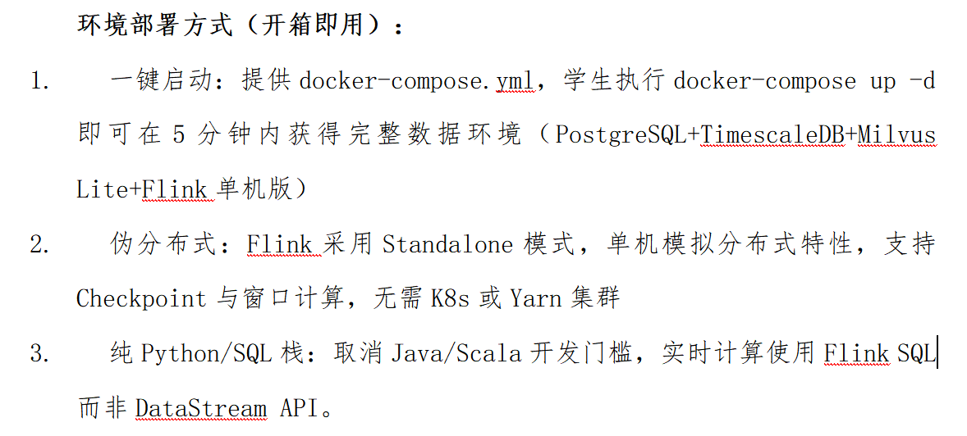
图 11-1 环境部署方式与Flink技术约束（用户提供截图）
第二张截图跨越两个页面，上半部的“数据采”和下半部的“集与接入”属于同一行，即“数据采集与接入”。完整目标包括视频流、GPS轨迹和卡口数据多源接入，TimescaleDB时序存储，Flink SQL车速统计、拥堵检测、分级预警和CEP，Pandas加DuckDB离线特征工程，未来1至4小时LSTM或Transformer预测，LangChain加Milvus Lite法规RAG，CrewAI加Qwen-VL事故图文研判，以及Streamlit或ECharts WebGIS可视化。核心Traffic Cop Agent需完成“理解、检索、预测、决策”闭环，并通过只读SQL查询器、预测模型和法规检索器生成带依据的结构化疏导方案。
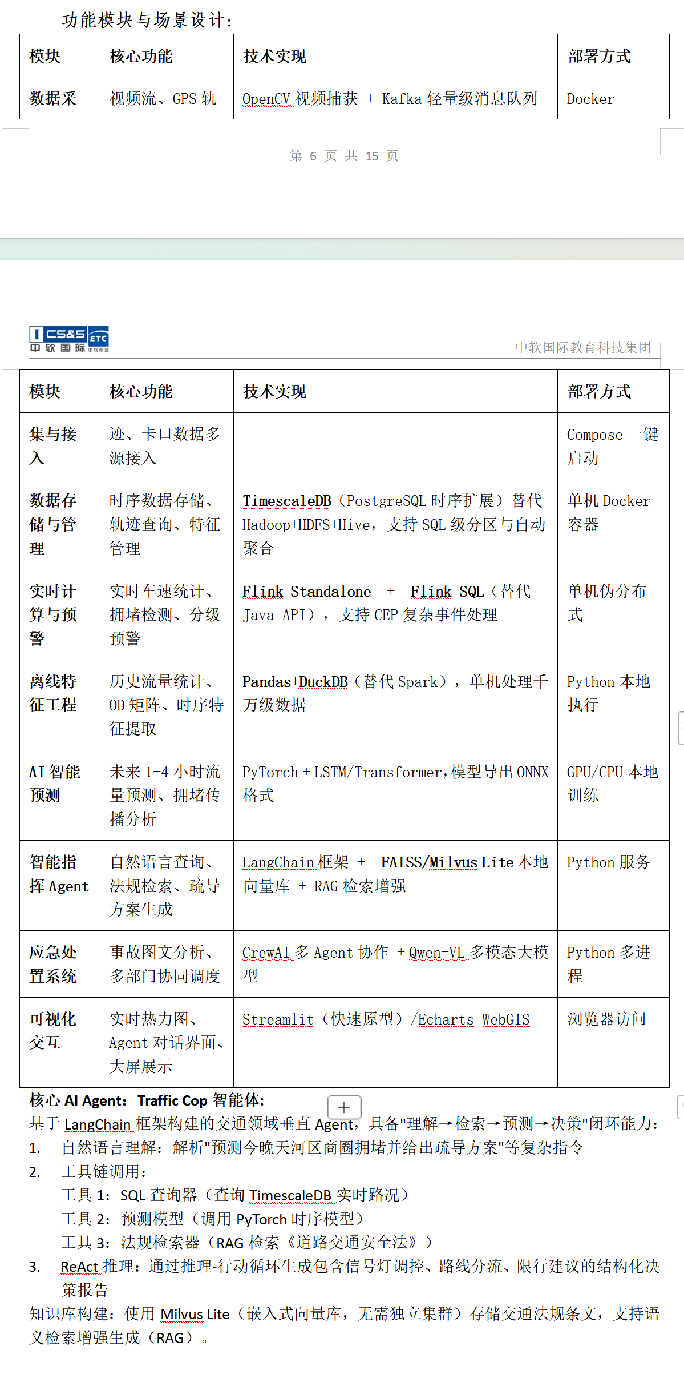
图 11-2 功能模块、Traffic Cop Agent与知识库目标（用户提供跨页截图）

当前项目满足度
截至2026年9月16日，项目已经形成单机可运行原型，但尚未达到截图描述的完整平台。现有主链为OpenCV与YOLO/PaddleOCR感知、Kafka事件流、Python consumer、TimescaleDB、FastAPI/ONNX和Streamlit WebGIS。下面的结论以仓库代码、配置、测试和当前部署条件为准。
模块 | 材料要求 | 当前事实 | 结论与缺口
数据采集与多源接入 | 视频、GPS轨迹、卡口多源，经Kafka接入 | 单路VideoCapture、YOLO跟踪和两类Kafka事件可用；配置一次只运行一个源。经纬度是卡口静态值，速度为空，每个track只发布首次观测。 | 部分满足。需SourceAdapter、多路并发、断流重连、真实GPS/卡口协议和连续轨迹事件。
TimescaleDB存储 | 轨迹查询、特征管理、SQL分区和自动聚合 | Compose固定TimescaleDB PG16，已有两张Hypertable、索引、1分钟连续聚合、刷新与保留策略。 | 大体满足原型。活动初始化脚本缺压缩，尚无独立特征表；traffic_gps名称与数据语义不符。
实时计算与预警 | Flink Standalone、Flink SQL、Checkpoint、窗口和CEP | 当前由Python consumer写明细、Timescale连续聚合做1分钟统计；主Compose和依赖中没有Flink。 | 不满足。没有可靠车速、拥堵状态机、分级告警和Checkpoint恢复。
DuckDB离线工程 | 历史流量、OD矩阵、时序特征，单机分析 | 已有DuckDB、Pandas、CSV SQL、Parquet归档和描述统计。部分脚本硬编码Windows路径，旧表名和数据库名与现状不一致。 | 部分满足。需统一schema、环境变量和可调度任务；OD矩阵仍缺真实轨迹。
AI智能预测 | 未来1至4小时流量和拥堵传播，ONNX部署 | PyTorch训练、独立评估、ONNX Runtime和FastAPI链较完整。默认中国候选模型只预测下一个20分钟桶，大屏递归4步约80分钟。 | 部分满足。模型是研究候选，缺授权现场数据、验证过的12步或16步预测和空间传播特征。
Traffic Cop Agent | 自然语言查询、法规RAG、预测和结构化决策 | 已实现LangChain v1 create_agent、四类只读交通工具、thread_id短期记忆、FastAPI问答接口、JSONL审计和Streamlit助手页，并完成阿里云百炼deepseek-v4-flash-0731真实问答与Function Calling联调。 | 基础链路已验证。实时TimescaleDB数据、法规知识库、RAG引用链、路线规划和正式拥堵指数仍待接入。
应急处置 | Qwen-VL图文分析、CrewAI多Agent、多部门协同 | 旧演示页面只有静态告警表和按钮，没有事故理解、协作工作流、审批或执行回执。 | 不满足。真实信号控制和分流建议必须设置人工审批和权限边界。
可视化交互 | 实时热力图、Agent对话、大屏、WebGIS | Streamlit主大屏已有KPI、趋势、预测、车型、路口热力矩阵、高德WebGIS、识别记录和证据图；交通指挥助手页已支持多轮对话、工具证据、能力限制和trace_id。 | 基础可视化与Agent交互已满足MVP。事故时间线、告警处置闭环和人工审批界面仍待实现。
Compose一键部署 | 5分钟获得完整数据环境 | 主Compose静态校验通过，含TimescaleDB、Kafka、consumer、prediction-api、dashboard，Agent作为prediction-api内的可选模块配置，并挂载独立审计卷。 | 部分满足。缺Flink和法规RAG持久化组件，本轮未执行全服务冷启动与5分钟健康收敛验收。

核心质量风险
• 数据语义风险：traffic_gps当前保存的是卡口固定坐标和单次车辆观测，不是连续GPS轨迹；分钟车流量依赖tracker ID生命周期，断轨或重识别会改变计数，speed_kmh为空也使平均速度和拥堵判断失去可靠输入。
• 识别与规则风险：在线车牌识别只在压线或违停触发后执行，尚不是常态过车LPR。压线规则只判断包围框底边是否进入固定像素带，没有前后位置、方向和冷却状态；违停使用系统时钟，不适合离线视频倍速，也缺少离场清理。
• 模型与数据风险：中国LSTM使用公开匿名收费站数据训练，受非商业研究许可和现场泛化限制；单步结果递归外推会累积误差，不能直接宣称已达到未来1至4小时预测。正式上线需要授权现场长周期数据、滚动回测、漂移监测和可回滚版本。
• 部署与安全风险：当前默认数据库凭据和API鉴权仅适合本地实训，CORS范围较宽；Python consumer缺少DLQ、批量写入治理和完整可观察性。Docker daemon未启动，因此本次只能确认Compose静态有效，不能确认容器冷启动和故障恢复。
• 验证边界：当前项目核心与边缘55项、Prediction/API 36项、Agent 11项、Dashboard 11项，共113项自动化测试通过，另有1项依赖临时ONNX导出制品的预测测试按设计跳过；Ruff、compileall、docker compose config和补丁检查通过。百炼模型、Function Calling、FastAPI和Streamlit已真实联调，但本轮Agent没有连接TimescaleDB实时数据源，Flink、法规RAG和应急审批仍缺少容器级集成测试。

分阶段实现计划
实施顺序先解决数据语义和可重复部署，再增加Flink、预测、Agent和应急协同。工期为单人开发估算，不包含现场数据获取、目标设备采购、第三方模型审批和生产系统联调时间。
阶段 | 目标 | 主要交付 | 验收重点 | 估算
P0 | 部署与数据基线 | 统一track_point、vehicle_passage、violation_event、alert_event语义；加入source_id、event_id、事件时间和幂等键。把压缩策略迁入活动SQL，修正DuckDB脚本和旧表名；Compose增加profiles、健康检查、环境模板和smoke test。 | Compose配置、SQL幂等迁移、1000条批写、失败重试、去重和查询基准。 | 1至2天
P1 | Flink SQL实时层 | 增加JobManager、TaskManager和SQL初始化；配置Kafka与JDBC connector、Checkpoint持久卷、事件时间和watermark。实现1分钟与5分钟TUMBLE/HOP、持续低速CEP或MATCH_RECOGNIZE，并输出traffic_metrics和traffic_alerts。 | Kafka到Flink到TimescaleDB集成测试、Checkpoint恢复、迟到数据和告警升级测试。 | 3至5天
P2 | 多源采集与1至4小时预测 | 以SourceAdapter接入RTSP、本地视频、摄像头、GPS和卡口协议；补测速标定与检测线过车口径。以20分钟12步或15分钟16步训练LSTM/Transformer，引入天气、节假日和邻接路段特征。 | 断流重连、源级隔离、rolling backtest、基线对比、逐预测步指标和ONNX一致性。 | 4至7天
P3 | Traffic Cop RAG与应急研判 | 在已验证的LangChain Agent基础上接入版本化交通法规文档、Embedding与Milvus Lite或FAISS；新增带来源和段落定位的法规检索工具。随后接入Qwen-VL做事故图像结构化抽取，并以受控工作流组织研判、方案和合规校核。 | 回答必须带法规引用和工具审计；检索失败不得生成无依据法规结论；信号灯、分流和限行建议必须人工审批。 | 5至10天
P4 | 可视化与交付验收 | 完善现有Agent对话页，增加事故时间线、告警确认与解除、审批和执行回执；按验收需要继续使用Plotly加高德WebGIS，或补充ECharts组件。统一日志、指标、鉴权、密钥和资源限制。 | 5分钟一键启动、4小时预测、RAG引用、应急审批、全链路审计和故障降级演练。 | 3至5天

完成定义
完整平台达标条件如下：预拉取镜像后执行docker compose up -d，5分钟内所有健康检查通过；视频、GPS和卡口事件按统一版本契约进入Kafka；Flink SQL可从Checkpoint恢复并正确输出窗口指标和分级告警；TimescaleDB完成分区、聚合、压缩、保留和可复现基准；DuckDB使用当前schema生成可核验结果；授权现场模型经独立测试和滚动回测稳定优于基线并覆盖1至4小时；Agent保留法规来源、工具审计和人工审批记录；WebGIS展示指标、预测、事故、告警生命周期和执行回执。

实训总结与心得体会
经过本阶段实训，我已将计算机视觉、车牌识别、时序预测与Kafka、TimescaleDB、DuckDB、FastAPI、LangChain Agent和Streamlit等工程能力连接成可运行的单机原型，并完成阿里云百炼大模型与只读交通工具的真实调用验证。实践同时表明，模型文件、接口可调用和页面可展示并不等同于生产系统已经完成：真实GPS轨迹、可靠测速与过车口径、Flink SQL事件时间计算、长时预测、法规RAG和应急审批闭环仍需要独立的数据契约、测试和验收证据。后续将按照第11节的P0至P4路线推进，优先固化数据语义和部署基线，再建设实时计算、现场模型、法规知识检索与可审计的应急协同能力。

